TP 2 INGENIERÍA DE SOFTWARE 3

1. Instalar Docker

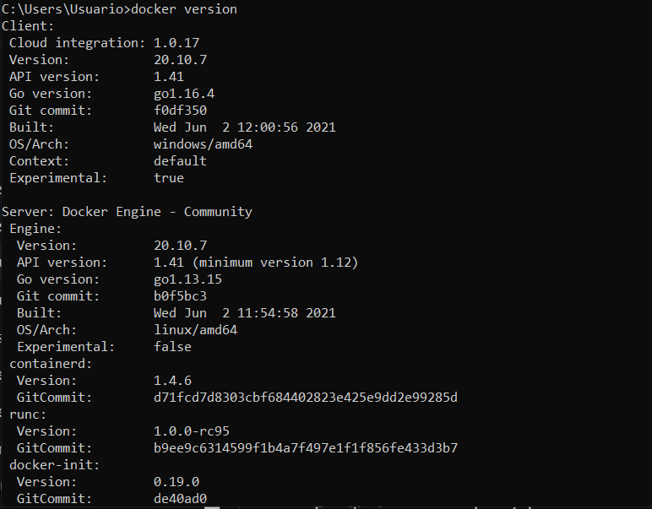

1. Registrarse en DockerHub

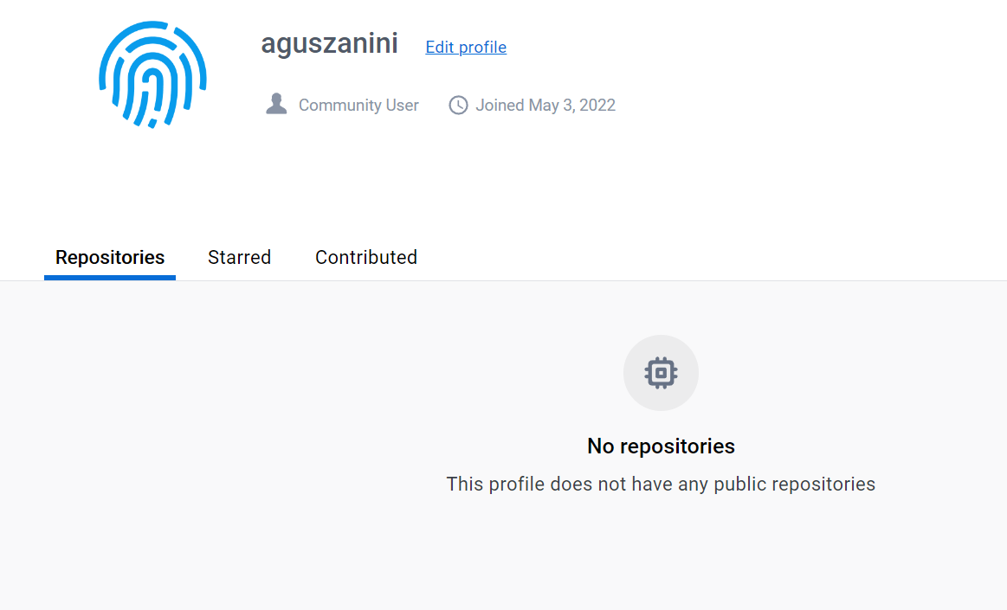

1. Obtener imagen BusyBox y mostrar imagenes

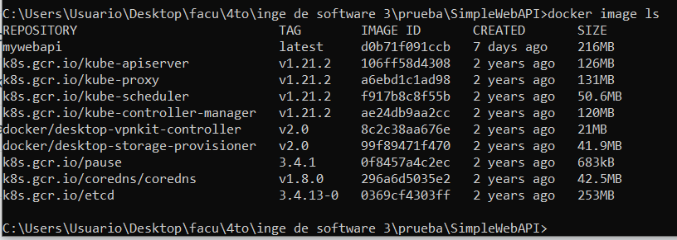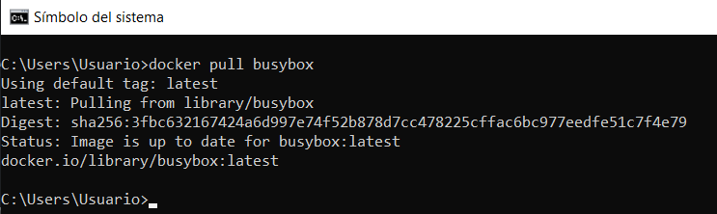

1. Ejecutando contenedores

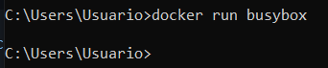

No se obtiene ningun resultado porque busybox no devuelve nada, solo se prende y se apaga.

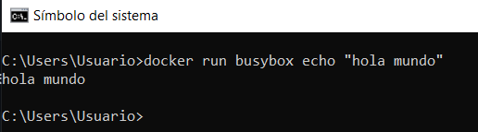

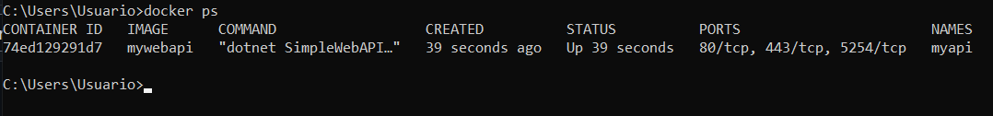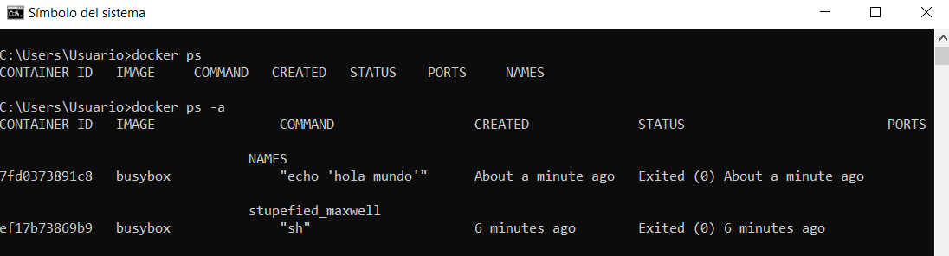

Con docker ps –a obtenemos todos los contenedores, ya sea que estén prendidos o no.

1. Ejecutando en modo interactivo

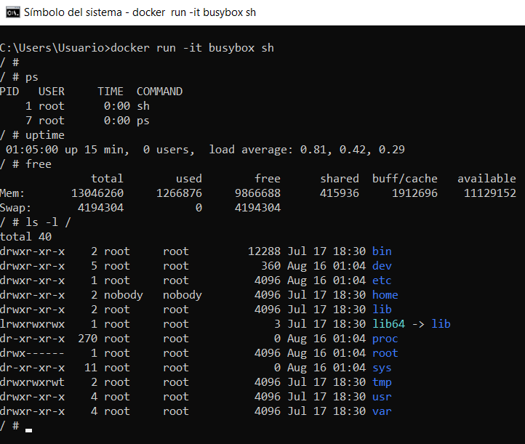

1. Borrando contenedores terminados

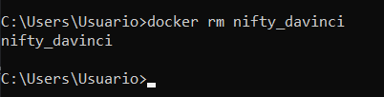

1. Construir una imagen

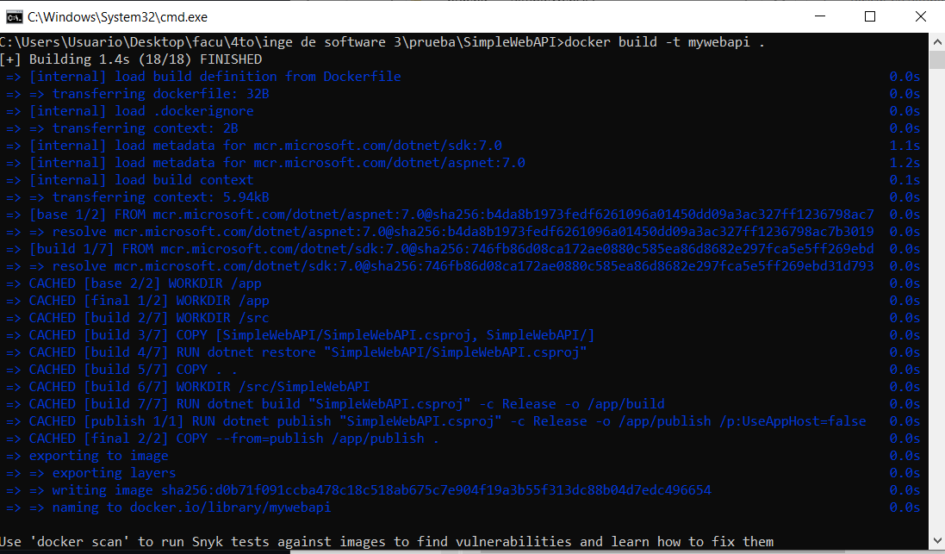

1. Publicando puertos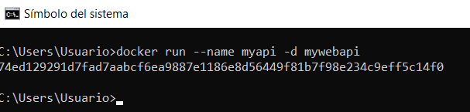

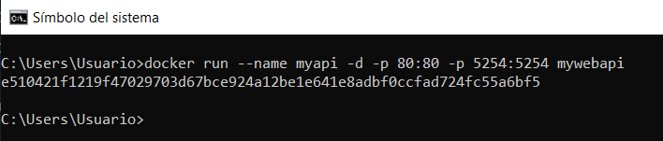

Para poder acceder a la url exitosamente, tenemos que hacer el mapeo del puerto del host y el puerto que expone el contenedor.

1. Modificar Dockerfile

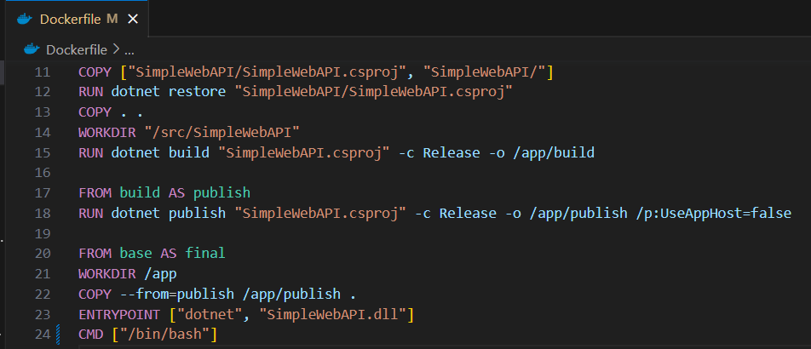

(en la captura no aparece comentada la línea del entrypoint, la comenté después)

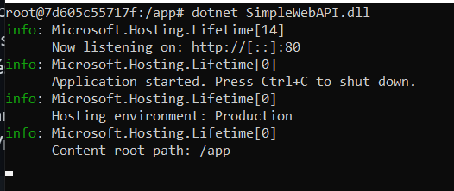

1. Montando volúmenes

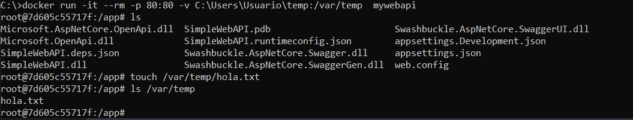

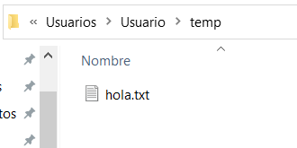

1. Utilizando una base de datos

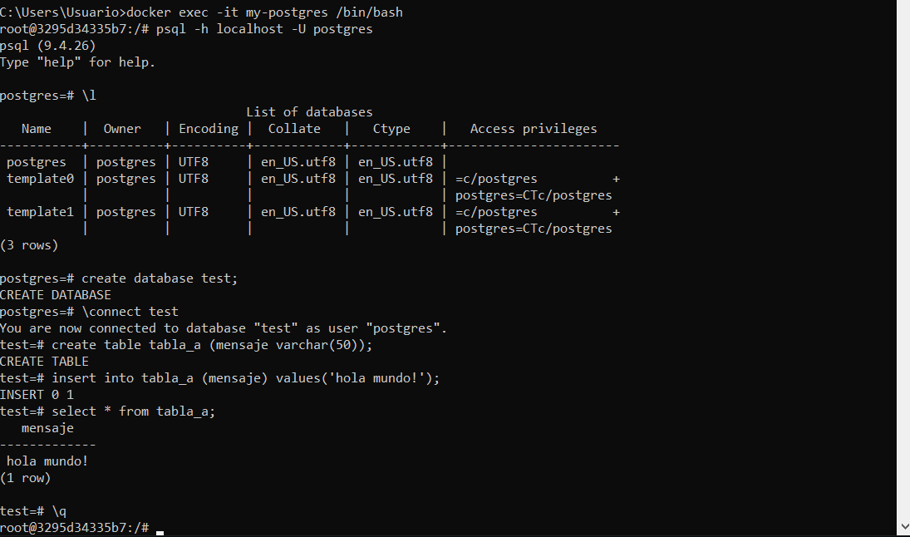

Con docker run lo que logramos es crear y ejecutar un nuevo contenedor a partir de una imagen, mientras que con docker exec lo que hace es permitirnos ejecutar comandos dentro del contenedor

1. No se pudo iniciar una conexión con Microsoft sqlserver

